Swisspearl Fassadenplatten Terra

Swisspearl

Eigenschaften

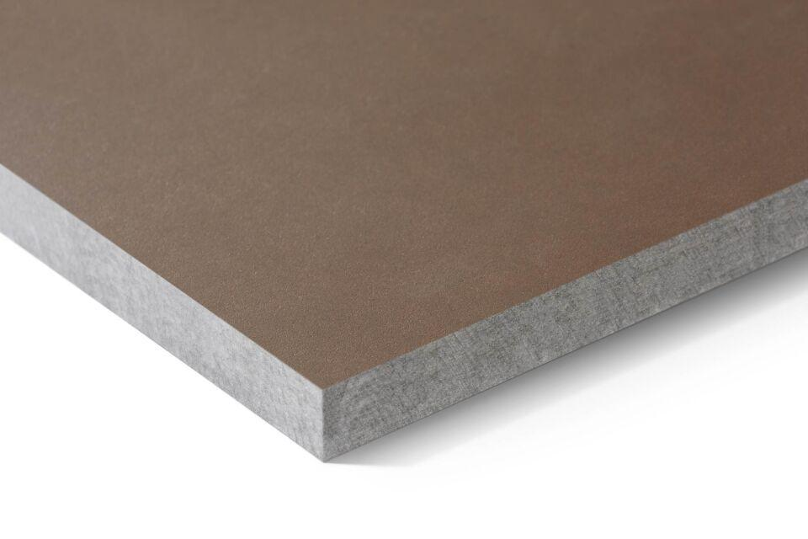

Farbton

braun, dunkelbraun, hellbraun

Oberfläche

glatt

Werkstoff

Faserzement

Breite (mm)

930,00 - 1.250,00

Länge (mm)

2.510,00 - 3.050,00

Stärke (mm)

8,00 - 12,00

Ausführung Bekleidung

Platte

Brandverhalten

A2-s1, d0

Wärmeleitfähigkeit (W/(m\*K))

0,56

Farbtonbezeichnung Hersteller

Amber 753, Amber 754, Amber 751, Amber 755, Amber 752, Amber 756